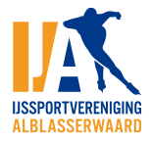

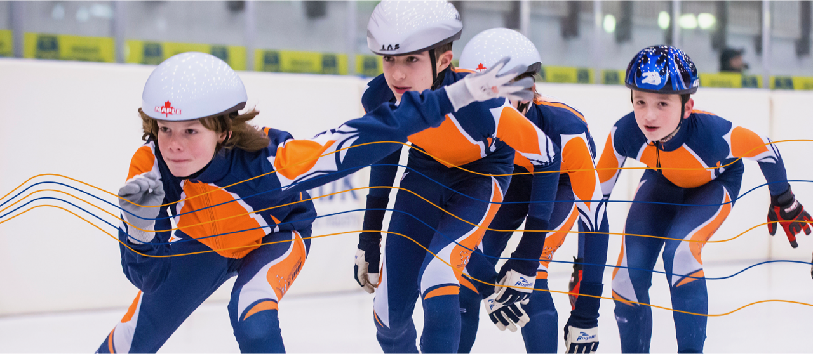

40 jaar IJssportvereninging Alblasserwaard (1977-2017)

Dit jaar bestaat ijssportvereniging Alblasserwaard, afgekort IJA, **40 jaar**. Tijd voor vernieuwing van onze huisstijl en lesprogramma!

Hoewel velen nog niet aan schaatsen denken, zullen de meeste ijsbanen binnenkort hun deuren weer openen en starten de lessen weer.

Net als voorgaande jaren schaatsen we ook komend seizoen zaterdags weer in Breda en Dordrecht. De uren zijn hetzelfde gebleven, in **Dordrecht** van 10.30 tot 11.30 voor de jeugd tot 12 jaar, en van 11.45 tot 12.45 voor de jeugd tot 17 jaar. (Dordrecht is met eigen vervoer)

In **Breda** schaatsen we van 17.00 tot 18.00 tot en met 12 jaar. (Breda is met de bus)

Vanaf heden kunt u zich weer opgeven via de website [www.schaats.nu](http://www.schaats.nu/) voor het nieuwe seizoen dat zaterdag 14 oktober van start gaat en eindigt op 10 maart en Dordrecht op 17 maart. Dit is voor kinderen in de leeftijdscategorie vanaf 7 jaar t/m 12 jaar. Ook dit jaar zullen er weer verschillende activiteiten zoals de mini-elfstedentocht, clubkampioenschappen en gaan we weer een keer in Biddinghuizen schaatsen. Een ***gratis*** proefles is natuurlijk altijd mogelijk.

Als ***pilot*** in Breda willen we dit jaar ***ouder schaatsen*** aanbieden. Ouders van de jeugdschaatsers in Breda kunnen op hetzelfde uur als hun kind(eren) schaatslessen volgen. Net als de kinderen, rijden de ouders mee met de bus naar Breda. Op de ijsbaan schaatsen de ouders in een eigen trainingsgroep met een eigen trainer. Wilt u zich als ouder aanmelden als lid, kijk dan eveneens op [www.schaats.nu](http://www.schaats.nu/)

Voor meer informatie kunt u ook contact opnemen met:

Inge Groot 06- 43498242 Meerkerk, Helen van Dijk-Oosterom 06- 57 65 55 67 Nieuwland

of Sarina Vink 06-551 58 870 Langerak